VIII. razred, izabrati 9 djela, obavezna prva tri
1. | Šimunović, Dinko | Alkar
2. | Kolar, Slavko | Breza
3. | Tadijanović, Dragutin | Srebrne svirale
4. | Bach, Richard | Galeb Jonathan Livingston
5. | Balota, Mate | Tijesna zemlja
6. | Brajko Livaković, Maja | Kad pobijedi ljubav
7. | Bruckner, Karl | Sadako hoće živjeti
8. | Budak, Pero | Mećava
9.  10. | Desnica, Vladan | Pravda
11. | Ende, Michael | Momo; Priča bez kraja
12. | Farmer, Nancy | Kuća škorpiona
13. | Frank, Anne | Dnevnik Anne Frank
14. | Hemingwey, Ernest | Starac i more
15. | Hornby, Nick | Sve zbog jednog dječaka
16. | Kishon, Ephraim | Kod kuće je najgore
17. | Kovačić, Ivan Goran | Pripovijetke
18. | Krilić, Zlatko | Krik
19. | Krleža, Miroslav | Djetinjstvo (Dječak prati zmaja)
20. | Kumičić, Eugen | Začuđeni svatovi; Sirota
21. | Laća, Josip | Grand hotel
22. | Mandić, Milena | Pokajnik
23. | Mihelčić, Nada | Bilješke jedne gimnazijalke
24. | Milohanić, Tomislav | Deštini i znamenje
25. | Pilić, Sanja | O mamama sve najbolje; Sasvim sam popubertetio
26. | Sudeta, Đuro | Mor
27. | Šesto, Silvija | Debela; Tko je ubio Pašteticu; Vanda
28. | Saint-Exupery, Antoine de | Mali princ
29. | Shakespeare, William | Romeo i Julija
30. | Stahuljak, Višnja | Don od Tromeđe; Zlatna vuga
31. | Šenoa, August | Branka; Prosjak Luka
32. | Škrinjarić, Sunčana | Ulica predaka; Čarobni prosjak
33. | Tribuson, Goran | Legija stranaca; Ne dao Bog većeg zla; Rani dani
34. | Zagorka, Marija Jurić | Kći Lotrščaka
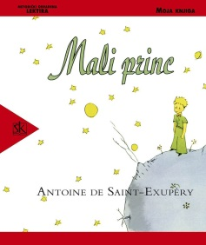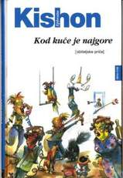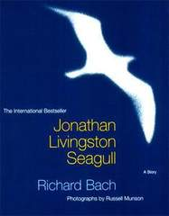
POPIS FILMOVA
VIII. razred
1. | Što je film: Filmska montaža
2. | Zagrebačka škola crtanoga filma (Bourek, Grgić, Vukotić, Dovniković i dr.)
3. | R. Sremec |  | Zelena ljubav
4. | I. Škrabalo |  | Slamarke divojke
5. | Z. Tadić |  | Druge
6. | A. Babaja |  | Breza
7. | Romeo i Julija
8. | R. Benigni | Život je lijep

